ESCUELA SUPERIOR DE ARTE DRAMÁTICO DE CASTILLA Y LEÓN – ESADCYL
TRABAJO FIN ESTUDIOS (TFE) DE 4º CURSO
“LA TRAGICLOWNMEDIA DE ROMEO Y JULIETA”

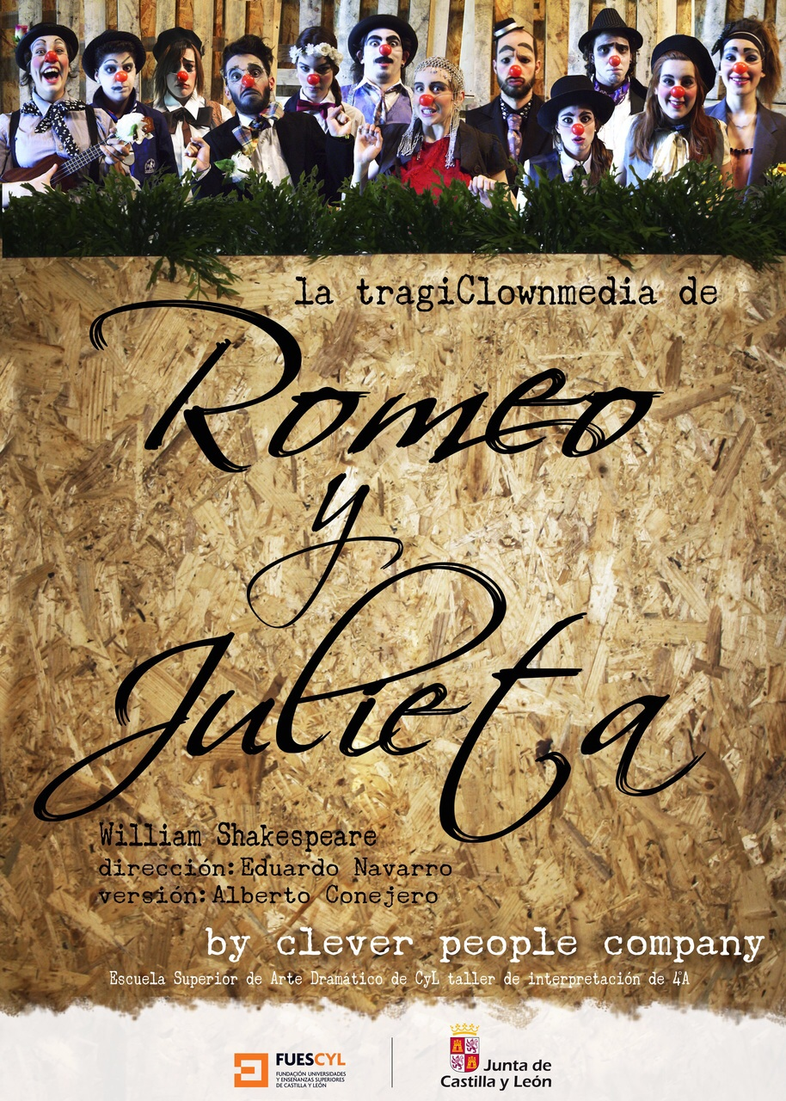
ESPECTÁCULO BASADO EN LA OBRA DE WILLIAM SHAKESPEARE “LA TRAGEDIA DE ROMEO Y JULIETA”

VERSIÓN: ALBERTO CONEJERO

DIRECCIÓN Y ADAPTACIÓN: EDUARDO NAVARRO
ILUMINACIÓN: ALBERTO SANTAMARÍA

ELENCO:
CLEVER PEOPLE COMPANY SON: El 4º Curso Grupo A de Interpretación:
JAVIER GÓMEZ
ESTELA ALGABA
ANA MARTÍN
SARA PESQUERA
SARA SEGOVIA
IÑIGO SANZ
ALBERTO MOLINERO
RUBEN RAPADO
MARÍA HERNÁIZ
VIOLETA MATEOS
RAQUEL CORREA
ALBA PEÑA

MÚSICOS:
OLIVER MARCOS
MIGUEL M. CARRASCOSA

LA OBRA
“La más excelente y lamentable tragedia de Romeo y Julieta” es una de las primeras tragedias escritas por Shakespeare (1595), pero en ella ya vemos los ingredientes que caracterizaron la mayor parte de ellas: la mezcla entre lo trágico y lo cómico, el uso combinado de la prosa y el verso, una vertiginosa sucesión de escenas en las que también confluyen varias tramas, una complejidad de sucesos y acciones de los personajes que ponen en tela de juicio la intervención exclusiva del destino en el final trágico de los personajes y, en fin, un sentido profundamente vital del hecho teatral.
El argumento pertenece a la tradición de historias de amantes imposibles existentes desde la antigüedad, si bien se intuye que Shakespeare se inspiró en un cuento italiano, al que añadió personajes y tramas de su propia creación.
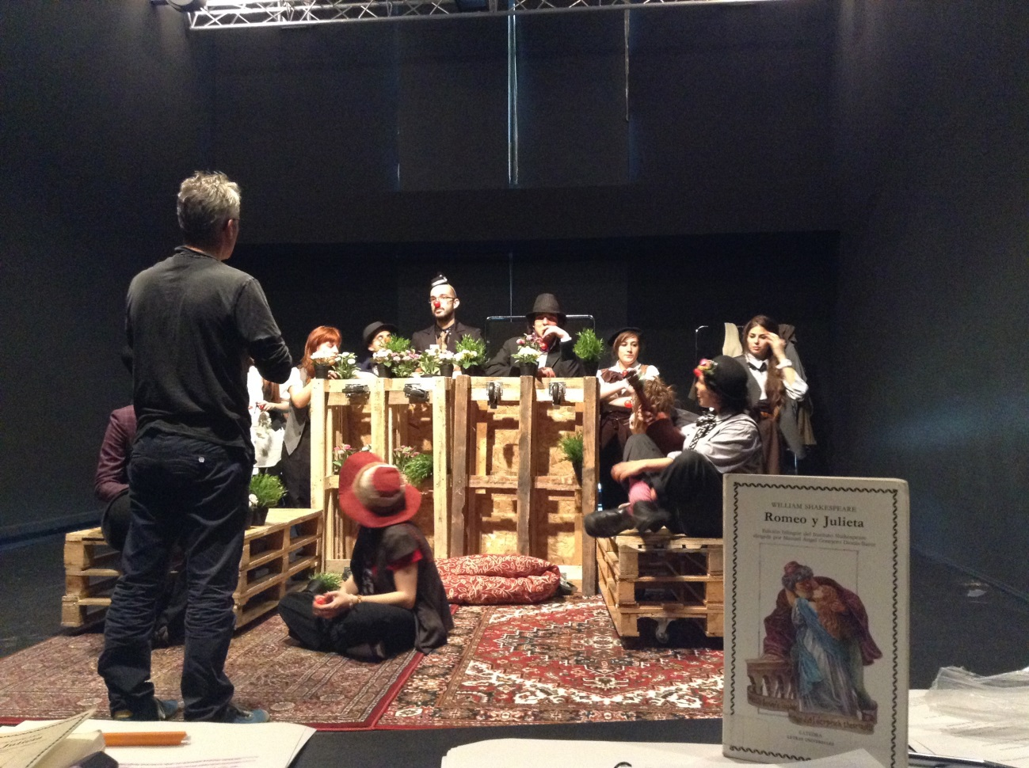
ensayos

LA PROPUESTA
CLEVER PEOPLE COMPANY es una compañía ficticia de clowns (payasos) “expertos” en la obra de Shakespeare Romeo y Julieta. Ellos nos ofrecen su peculiar versión de la obra. En esta TragiClownmedia los payasos forman un coro del que van saliendo los diferentes personajes de la historia, interpretados una vez por unos payasos y otra vez por otros; así tenemos varios Romeos, varias Julietas, diferentes amas, etc. Es relevante que la propuesta de Clever People Company da mayor presencia a los personajes de Rosalinda y Paris, para subrayar el contraste con Julieta Y Romeo.
El argumento no cambia: dos familias enfrentadas desde hace años, Los Montesco y los Capuleto, que tienen respectivamente dos hijos adolescentes, Romeo Montesco y Julieta Capuleto, que se enamoran, y en secreto, con la ayuda de Fray Lorenzo, se casan. Los Capuleto pretenden casar a Julieta con el noble Paris y un cúmulo de calamidades lleva a los dos amantes a suicidarse con tal de preservar su amor.
Pero la forma en que los clowns cuentan la historia es singular: saben que deben representar la obra pero no saben muy bien cómo. Imitan a los actores trágicos profesionales, se enredan y se meten continuamente en problemas y se comportan de forma inocente y muchas veces, ridícula. De algún modo los payasos nos ayudan a ver, junto al lado trágico de la vida, el lado absurdo y estúpido que siempre le acompaña.

En todas las escenas de la obra, pese a ser una tragedia, Shakespeare elabora un juego teatral que tiene muchas dosis de comedia y de estupidez, en el buen sentido de la palabra, de tal modo que se puede sacar a luz o hacer prevalecer en ocasiones esta parte estúpida que rodea o subyace a la vida misma de la escena.
Sin desacreditar la tensión dramática ni el estado de los personajes a medida que avanza la trama, los payasos siempre encuentran un juego en el que distraerse, o se meten en un lío en su afán de hacerlo bien, o seducen al público en su deseo de ser queridos por él. Pero poco a poco la tragedia se va desenvolviendo y los payasos comienzan a temblar…

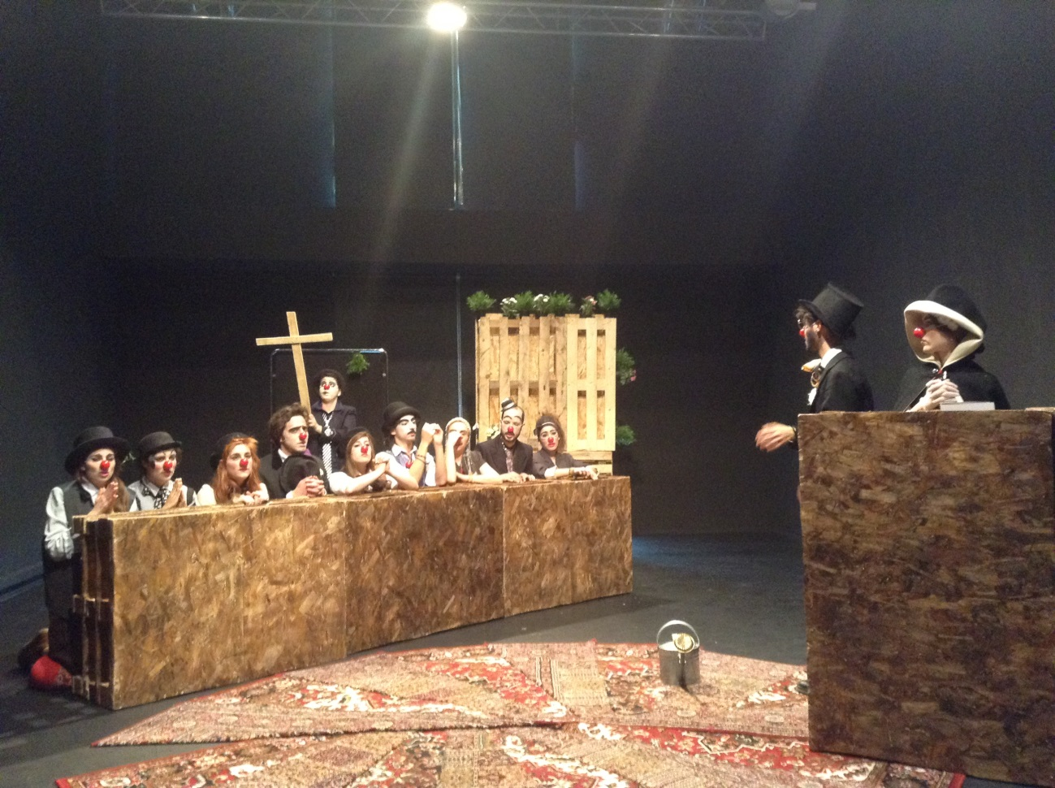
ensayos

LOS TEMAS DE LA OBRA Y LOS CLOWNS
El tema central de la obra es la pasión y la libertad de los amantes adolescentes en un mundo adulto corrompido y violento. La lucha por hacer sobrevivir este amor en este contexto. Es como si se hubieran invertido los papeles y el mundo adulto fuera absolutamente infantil, incapaz de asumir y acoger a sus jóvenes y sus deseos. La sociedad adulta comete el error de no dar espacio a los impulsos de libertad y pasión de los jóvenes amantes y éstos, solos, inexpertos e inmaduros, sobrepasan los límites del riesgo y sucumben víctima de sus propios impulsos. Tan sólo el fraile parece poder ayudarles a canalizar su pasión, pero es consciente del terrible peligro que conlleva y anticipa continuamente la tragedia.
Al final, los jóvenes son el sacrificio necesario para la transformación de las familias. El fraile tenía razón, este amor sirve para conciliar los odios, pero al precio de la muerte.

¿Por qué clowns?
Primero porque es un taller pedagógico y el Clown teatral es un territorio dramático cuya exploración es muy interesante y necesaria para el actor: por su necesidad de espontaneidad y libertad creativas, por su contacto directo con el público, por su desnudez y vulnerabilidad, su capacidad de juego, su técnica…
Segundo porque hay muchas coincidencias entre la obra y la perspectiva del clown. Los héroes trágicos lo son porque no están preparados para lo que les toca vivir, como los clowns. En la tragedia los héroes quieren hacerlo bien y les sale todo mal, como a los clowns. En la tragedia, los héroes se meten en líos y cometen errores fatales, como los clowns. Los clowns viven el momento presente con tal deseo gozoso de vivir que a menudo se estrellan sin remedio, como en la tragedia. Hay una diferencia abismal entre lo que el público ve de la situación y lo que ve el clown; es en este espacio de confusión donde la tragedia y la comedia se tocan. Y el clown vive en un estado de perplejidad y asombro ante la vida que nos ayuda a ver que el enigma y el misterio siguen presentes a pesar de todo.

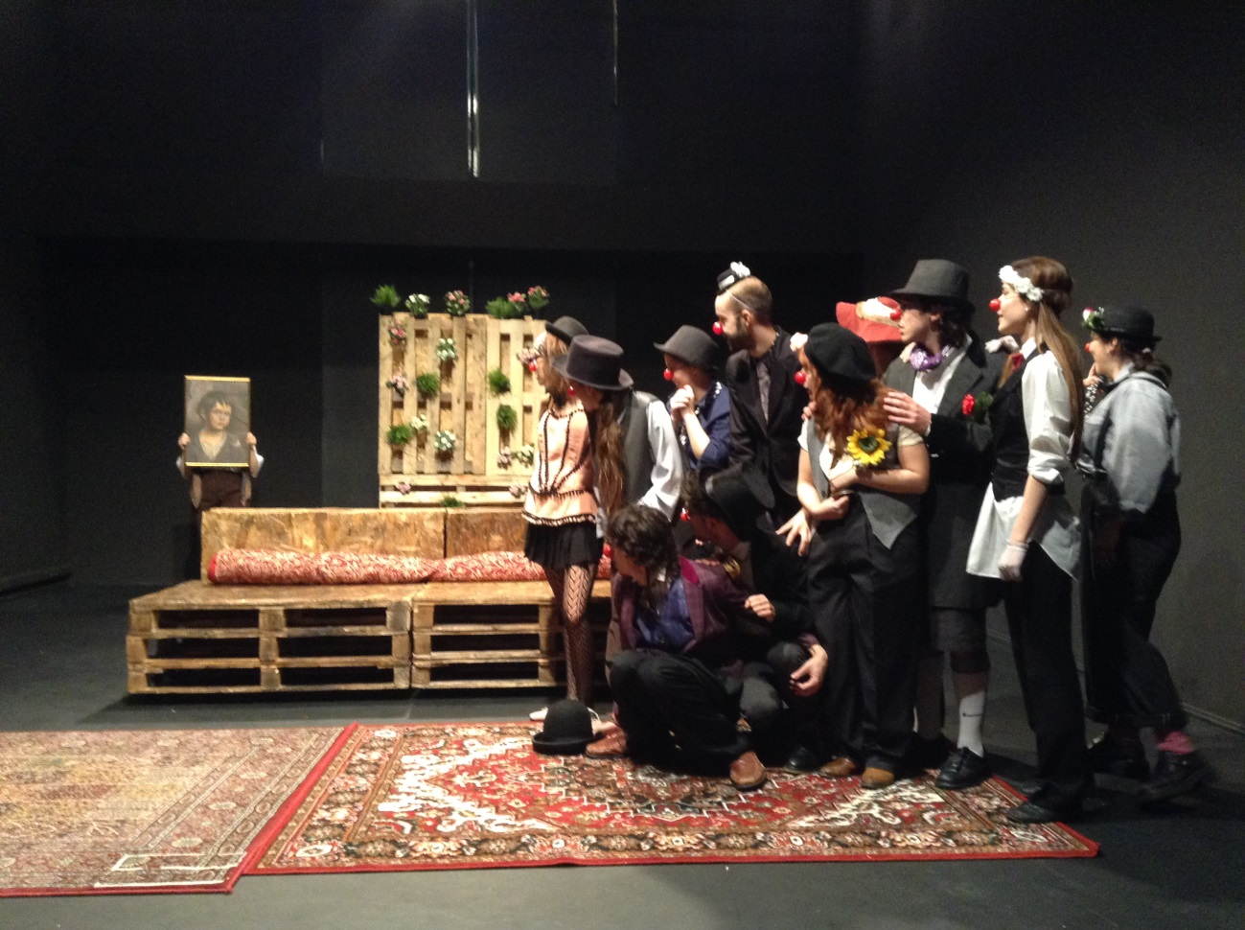
ensayos

EL ESPACIO ESCÉNICO Y EL VESTUARIO
La obra trata sobre el Amor y la Muerte; y ambos acontecimientos vitales se celebran en los templos y en los hogares, en los altares y en las camas. Así que hemos creado unos módulos móviles con palets para crear estos espacios sagrados. Con ellos, combinándolos podemos crear el espacio del balcón, de la cama, de la iglesia, de la cripta…
Otros tantos palets conforman en el fondo una pared con una entrada bajo un arco en el centro, para favorecer el juego de entradas y salidas de los actores. Se adornan con flores y aparecen avejentados, antiguos, como la propia historia.
Una alfombra ovalada en el centro del escenario viste el suelo con la elegancia de las antiguas casas tradicionales.
Del fondo, por detrás de la pared de palets cuelga desde arriba una gasa azul celeste que enmarca el conjunto, uniéndonos con el más allá.
El vestuario se crea a partir de una ropa de celebración, elegante, aquella que vestirían los clowns para ir de celebración, a una boda, a un funeral…

LA MÚSICA
Dos músicos, un pianista y un guitarrista acompañan la acción, apoyando en la creación de atmósferas, y conduciendo el pulso rítmico en las transiciones.

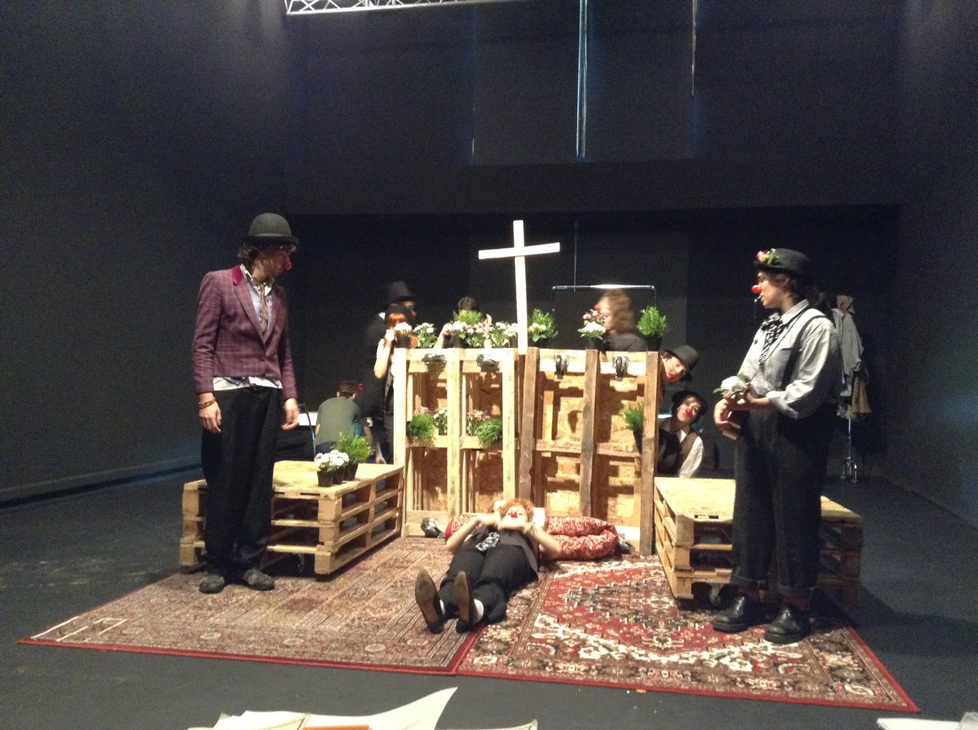
Ensayos

FICHA COLABORADORES:

AYUDANTE DE DIRECCIÓN: Alberto Guerra
APOYO AL TALLER VOZ: Elia Muñoz
APOYO AL TALLER MOVIMIENTO: Juan Ramón Merino
APOYO AL TALLER CANTO: Natalia Mota
APOYO AL TALLER CARACTERIZACIÓN: Remedios Rodríguez
AYUDANTES CARACTERIZACIÓN: Raquel Peñacoba y Elena Molina
MÚSICA ORIGINAL: Oliver Marcos
CANCIÓN “Niño ven a abrazarme”: Francisco y Javier Gómez.
REALIZACIÓN ESCENOGRAFÍA: Alberto Molinero y Clever People Company
PRODUCCIÓN: ESADCYL
PRODUCCIÓN EJECUTIVA: José Gabriel Lorenzo, Sara Segovia y Javier Gómez
UTILERIA: Ana Martín y Clever People Company
VESTUARIO: Alba Peña y Clever People Company

